Inschrijf-formulier Running Dinner:
Eten bij en met elkaar op zaterdag 16 november 2024

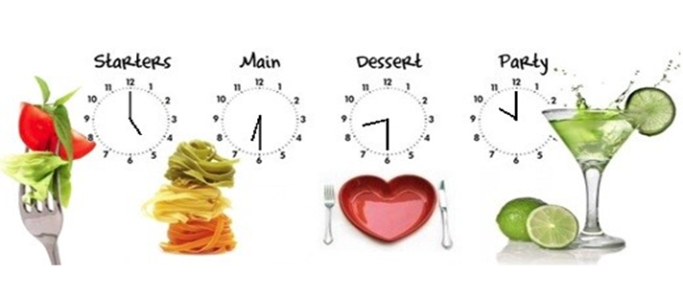

Aanmeldingsformulier

Ja, ik/wij vinden het leuk om mee te doen aan het Running Dinner op 16 november 2024

Naam:
Adres:
Telefoonnummer:
E-mailadres:
Aantal personen:

Geef je je op als koker of als eter?

Als je gaat koken, voor hoeveel gasten wil je dan maximaal koken?

Zijn er speciale dieetwensen waarmee rekening gehouden moet worden?

Als je alleen komt, wil je dan samen met iemand anders die ook alleen komt langs de eetadressen gaan?

